Informe Ejecutivo
Criterios de focalización de supervisión en contratos de Bienes y Suministros, SECOP II (2020-2024)
Taller 1, Ciencia de Datos Aplicada (MINE-4101), Universidad de los Andes
Integrantes: Lina Marcela Muñoz, Yair Andrade

1. Contexto y objetivo
Este documento resume los resultados del análisis realizado sobre 139.853 contratos de bienes y suministros firmados entre 2020 y 2024 y registrados en SECOP II. El objetivo es proponer criterios de focalización de supervisión basados en evidencia estadística, evaluando cinco factores conocidos desde la firma del contrato: la modalidad de contratación, el valor del contrato, el destino del gasto, el sector y el tipo de entidad.
El análisis parte de tres señales de desviación: la adición de plazo sobre el contrato original, el cierre de contratos sin ningún pago registrado, y el cierre de contratos sin liquidación. Sobre estas tres señales se evaluó cuáles de los cinco factores permiten anticipar el riesgo, y con qué fuerza.
El dataset original tiene 196.391 contratos firmados entre 2019 y 2025, pero esos años no son comparables entre sí. En 2019 el 32.40% de los contratos quedó en estado Aprobado, ninguno aparece En ejecución y el 72.13% no tiene pagos registrados, señal de un uso todavía incompleto de SECOP II. En 2025 solo el 36.03% de los contratos estaba cerrado o terminado, y muchos aún no habían cumplido el plazo legal para liquidarse. Por eso el análisis se restringe al periodo 2020-2024, en el que el registro del ciclo de vida del contrato es consistente.

2. Hallazgos generales
La siguiente tabla resume la magnitud de cada una de las tres señales de desviación. La columna Definición indica sobre qué base se calcula cada porcentaje.
Señal de desviación | Porcentaje | Definición
Adición de plazo | 7.90% | Contratos con días adicionados mayores a cero, sobre todos los contratos del periodo.
Presupuesto no ejecutado | 42.54% | Contratos sin ningún pago registrado, sobre los contratos cerrados o terminados.
Cierre sin liquidar | 57.40% | Contratos sin liquidación, sobre los contratos cerrados o terminados.

Adicionalmente, durante el entendimiento inicial se documentaron y trataron 9 problemas de calidad de datos (identificados como P1 a P9), corrigiéndolos de forma no destructiva mediante banderas de confiabilidad, sin eliminar registros del conjunto de datos original, y se justificó con datos la elección del periodo 2020-2024.
De los cinco factores evaluados, sector resultó ser el predictor más fuerte (Cramér's V de 0.2939 frente a cierre sin liquidar), seguido de modalidad de contratación (0.2066 frente a no ejecución y 0.1728 frente a cierre sin liquidar), destino del gasto (0.1602 frente a no ejecución) y el orden territorial o nacional de la entidad (0.1180 frente a cierre sin liquidar). El valor del contrato, evaluado de forma independiente, resultó ser un predictor débil (correlación rank-biserial de -0.1480), y el carácter centralizado o descentralizado de la entidad tuvo un efecto despreciable (0.0357).

3. Resultados de las pruebas de hipótesis
Para cada señal de desviación se formuló una hipótesis nula de independencia entre el factor evaluado y la variable objetivo, y se contrastó con una prueba estadística adecuada al tipo de variable, definiendo previamente un umbral de relevancia práctica para evitar interpretar significancia estadística (fácil de obtener con cerca de 140.000 registros) como relevancia real.
Prueba y factor evaluado | Prueba y resultado | Tamaño del efecto | Hallazgo destacado
3.1 Modalidad - adición de plazo (días) | Kruskal-Wallis y Mann-Whitney U, p < 0.001 | eta² = 0.0168 (débil) | Licitación pública: +13.31 días frente a Mínima cuantía, bajo el umbral de 15 días
3.1 Modalidad - frecuencia de adición | Chi-cuadrado, chi2 = 2261.51, df = 8, p < 0.001 | Cramér's V = 0.1272 (débil) | Licitación pública: 23.71% de contratos con adición frente a 6.13% en Mínima cuantía
3.2 Modalidad - no ejecutado | Chi-cuadrado, chi2 = 3326.39, df = 8, p < 0.001 | Cramér's V = 0.2066 (débil-moderado) | Contratación régimen especial (con ofertas): 82.97% frente a 42.54% general
3.3 Modalidad - sin liquidar | Chi-cuadrado, chi2 = 2327.42, df = 8, p < 0.001 | Cramér's V = 0.1728 (débil) | Régimen especial (con ofertas) 83.94% y régimen especial 72.16% frente a 57.40% promedio
3.6 Valor dentro de cada modalidad - sin liquidar | 9 pruebas Mann-Whitney U, corrección de Bonferroni (α = 0.0056) | Rank-biserial entre -0.17 y 0.13 (débil) | Significativa en 8 de 9. Licitación pública: los sin liquidar son de mayor valor (p = 0.0009). Selección Abreviada Sin Manifestación de Interés: no significativa (p = 0.83)
3.7 Valor del contrato - sin liquidar | Mann-Whitney U, p < 0.001 | Rank-biserial = -0.1480 (débil) | Diferencia relativa de medianas de 29.63%, justo debajo del umbral de 30%
3.8 Destino del gasto - no ejecutado | Chi-cuadrado, chi2 = 1999.52, df = 2, p < 0.001 | Cramér's V = 0.1602 (débil) | Funcionamiento 48.88% frente a Inversión 32.65%, brecha de 16.23 puntos
3.9 Sector - sin liquidar | Chi-cuadrado, chi2 = 6731.43, df = 24, p < 0.001 | Cramér's V = 0.2939 (el más fuerte) | Salud (73.36%), Ley de Justicia (70.73%) y Educación Nacional (68.42%) como sectores de alto volumen y alta tasa
3.11 Orden de la entidad - sin liquidar | Chi-cuadrado, chi2 = 1084.16, df = 2, p < 0.001 | Cramér's V = 0.1180 (débil) | Territorial 63.74% frente a Nacional 52.07%, brecha de 11.67 puntos
3.11 Entidad centralizada - sin liquidar | Chi-cuadrado, chi2 = 99.48, df = 1, p < 0.001 | Cramér's V = 0.0357 (despreciable) | Brecha de 4.23 puntos, bajo el umbral: no es un criterio útil
3.12 Salud y régimen especial - sin liquidar | Chi-cuadrado estratificado | Cramér's V entre 0.04 y 0.13 | El régimen especial suma 12.85 a 17.23 puntos en ambos estratos. Salud solo suma 5.67 puntos dentro del régimen especial

En todos los casos el efecto agregado va de despreciable a moderado, pero en la mayoría de las pruebas se identificó al menos un grupo cuya diferencia frente al resto supera el umbral de relevancia práctica definido previamente. También se reportan los resultados que no fueron significativos o no alcanzaron el umbral: la diferencia en días de adición entre Licitación pública y Mínima cuantía, el valor del contrato en Selección Abreviada Sin Manifestación de Interés, y el carácter centralizado de la entidad.

3.1 Tabla resumen por modalidad
La siguiente tabla consolida, para cada modalidad de contratación, el número de contratos del periodo, la adición de plazo promedio, y los porcentajes de no ejecución y de cierre sin liquidar, estos dos últimos sobre los contratos cerrados o terminados.
Modalidad | N° contratos | Adición de plazo prom. (días) | % no ejecutado | % sin liquidar
Contratación Directa (con ofertas) | 4.092 | 4.33 | 44.84% | 49.48%
Contratación directa | 3.163 | 3.90 | 55.31% | 66.07%
Contratación régimen especial | 13.699 | 2.57 | 60.33% | 72.16%
Contratación régimen especial (con ofertas) | 4.820 | 9.97 | 82.97% | 83.94%
Licitación pública | 1.767 | 15.64 | 40.70% | 46.06%
Mínima cuantía | 82.576 | 2.33 | 38.28% | 57.86%
Selección Abreviada Menor Cuantía Sin Manifestación Interés | 186 | 10.42 | 34.21% | 28.95%
Selección Abreviada de Menor Cuantía | 6.224 | 6.36 | 46.24% | 48.42%
Selección abreviada subasta inversa | 23.326 | 6.56 | 37.17% | 46.84%

3.2 Sectores destacados
Con 25 sectores válidos, no es práctico listarlos todos en una tabla ejecutiva (la Figura 3 en la siguiente sección los muestra todos). Aquí se resaltan los casos más relevantes para la toma de decisiones, ya sea por combinar alto riesgo con alto volumen, o por representar los extremos del rango.
Sector | N° contratos cerrados o terminados | % sin liquidar | Observación
Salud y Protección Social | 9.286 | 73.36% | Alta tasa, explicada en buena parte por el régimen especial de sus hospitales
Ley de Justicia | 6.265 | 70.73% | Foco de riesgo principal, alto volumen y alta tasa
Educación Nacional | 3.679 | 68.42% | Foco de riesgo, alto volumen y alta tasa
Ciencia Tecnología | 272 | 92.28% | Tasa más alta, pero muestra pequeña, tratar con cautela
Servicio Público | 13.138 | 57.97% | Segundo mayor volumen entre cerrados o terminados, riesgo cercano al promedio
defensa | 17.335 | 32.87% | Mayor volumen entre cerrados o terminados, riesgo bajo
Inteligencia Estratégica y Contrainteligencia | 25 | 32.00% | Riesgo más bajo, muestra muy pequeña

4. Visualizaciones

4.1 Riesgo por modalidad: no ejecución, sin liquidar y adición de plazo
Esta visualización combina las tres señales de desviación en un solo gráfico. Cada punto es una modalidad de contratación, el eje X es el porcentaje de contratos cerrados o terminados sin pagos registrados, el eje Y es el porcentaje de contratos cerrados o terminados sin liquidar, el tamaño de la burbuja representa el número de contratos, y el color representa la adición de plazo promedio en días. Las líneas punteadas marcan el promedio general de cada señal.
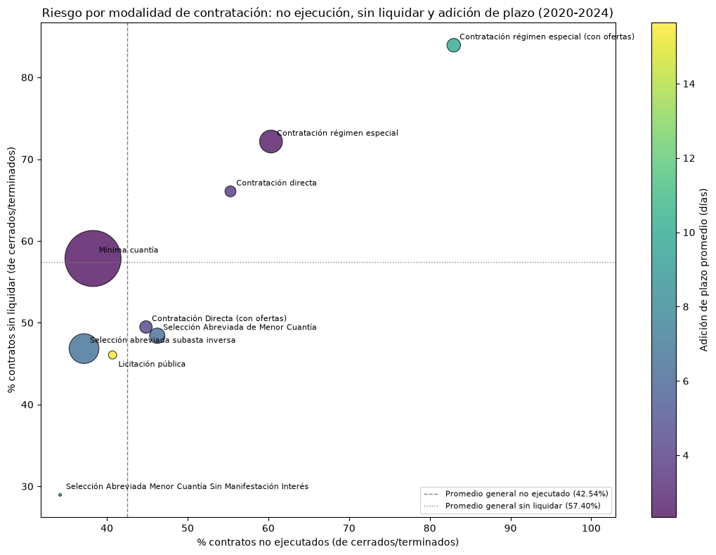
Figura 1. Riesgo por modalidad de contratación: no ejecución, sin liquidar y adición de plazo (2020-2024).
Contratación régimen especial (con ofertas) queda claramente aislada en la esquina superior derecha, con los porcentajes más altos de no ejecución (82.97%) y de sin liquidar (83.94%), y Contratación régimen especial y Contratación directa también quedan por encima de ambos promedios. Licitación pública, en cambio, se ubica por debajo del promedio en ambos ejes, pero tiene la adición de plazo promedio más alta (15.64 días), lo que confirma que su riesgo es específico a los plazos. Mínima cuantía se ubica cerca de ambas líneas de referencia, coherente con que esta modalidad concentra el 59% de los contratos del periodo y define en buena parte el promedio general.

4.2 Valor del contrato según modalidad y estado de liquidación
Este gráfico compara la distribución del valor del contrato (escala logarítmica) por modalidad, separando entre contratos liquidados y sin liquidar, para evaluar si el riesgo de no liquidación se concentra en los contratos de mayor o menor valor dentro de cada modalidad.
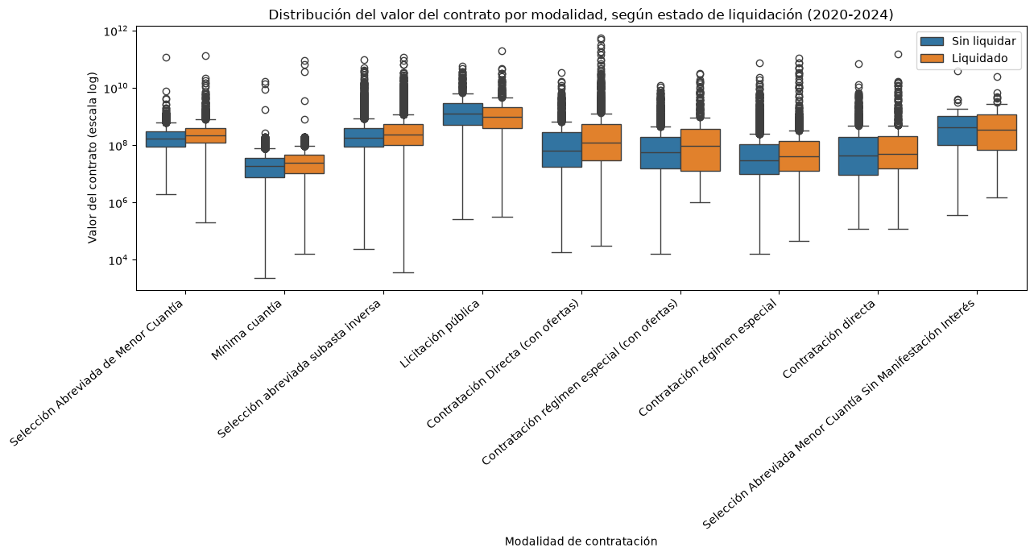
Figura 2. Distribución del valor del contrato por modalidad, según estado de liquidación (2020-2024).
La siguiente tabla muestra la mediana del valor del contrato para cada modalidad, separada entre contratos liquidados y sin liquidar.
Modalidad | Mediana valor liquidado | Mediana valor sin liquidar
Contratación Directa (con ofertas) | $119.049.892 | $65.700.000
Contratación directa | $48.538.268 | $43.696.800
Contratación régimen especial | $40.000.000 | $30.000.000
Contratación régimen especial (con ofertas) | $93.698.066 | $55.014.960
Licitación pública | $983.654.000 | $1.227.095.295
Mínima cuantía | $24.903.082 | $19.319.170
Selección Abreviada Menor Cuantía Sin Manifestación Interés | $355.792.150 | $415.494.541
Selección Abreviada de Menor Cuantía | $214.399.078 | $165.023.650
Selección abreviada subasta inversa | $229.884.223 | $186.098.688

En 7 de las 9 modalidades, la mediana del valor es más alta entre los contratos liquidados que entre los sin liquidar, lo que sugiere que dentro de la mayoría de las modalidades son los contratos de menor valor los que tienden a quedar sin liquidar. Las pruebas de Mann-Whitney U por modalidad, con corrección de Bonferroni, confirman diferencias significativas en 8 de las 9, aunque con efectos pequeños. La excepción relevante es Licitación pública, donde los contratos sin liquidar tienen mayor valor que los liquidados (mediana de 1.227 millones frente a 984 millones, p = 0.0009), lo que indica que en la modalidad de mayor cuantía son justamente los contratos más costosos los que tienden a quedar sin liquidar. En Selección Abreviada Sin Manifestación de Interés la diferencia no es significativa (p = 0.83), así que no se usa como criterio.

4.3 Riesgo de cierre sin liquidar por sector
Sector resultó ser el predictor más fuerte de todo el análisis, pero no tenía ninguna representación visual. Este gráfico muestra el porcentaje de contratos sin liquidar por sector, ordenado de mayor a menor, coloreando cada barra según su número de contratos (escala logarítmica) para distinguir hallazgos robustos de hallazgos basados en muestras pequeñas.
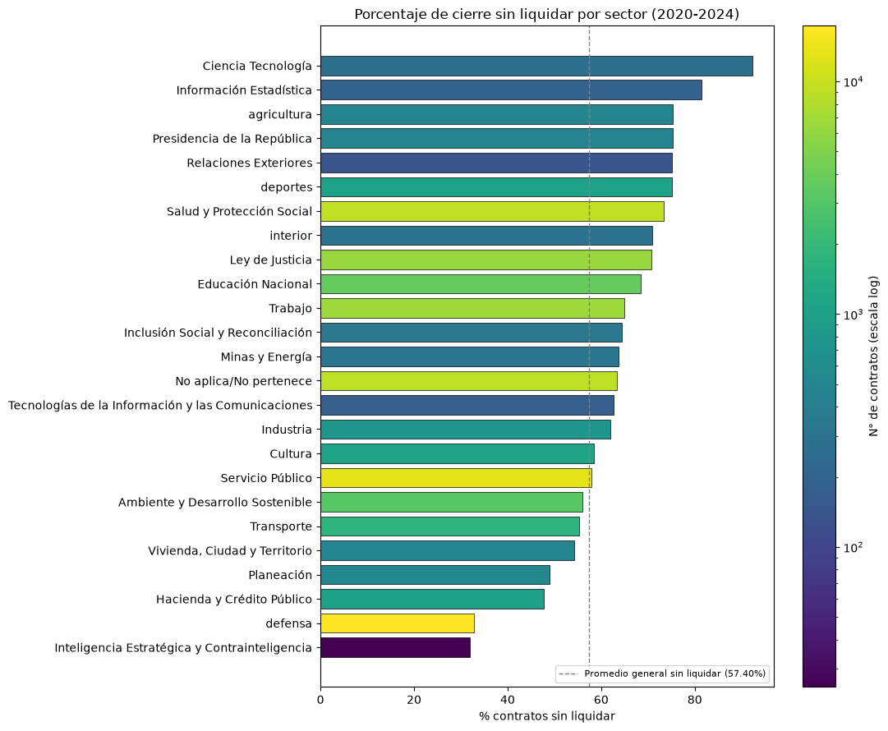
Figura 3. Porcentaje de cierre sin liquidar por sector (2020-2024).
El riesgo por sector no está relacionado con el volumen de contratos. Salud y Protección Social (9.286 contratos, 73.36%), Ley de Justicia (6.265 contratos, 70.73%) y Educación Nacional (3.679 contratos, 68.42%) se ubican más de 10 puntos por encima del promedio general (57.40%) y combinan una tasa alta con una muestra grande. defensa, el sector de mayor volumen entre los contratos cerrados o terminados (17.335 contratos), se ubica muy por debajo del promedio (32.87%), y Servicio Público, el segundo en volumen (13.138 contratos), se ubica prácticamente sobre la línea de referencia (57.97%). Los porcentajes más altos del gráfico (Ciencia Tecnología con 92.28%, Información Estadística con 81.48%) corresponden a sectores de volumen bajo (272 y 189 contratos), por lo que deben interpretarse con más cautela.

4.4 Sector y modalidad combinados
Salud y Protección Social y las modalidades de régimen especial aparecen como focos por separado, pero el 69.10% de los contratos de Salud se firma por régimen especial. Este mapa de calor cruza los 8 sectores de mayor volumen con todas las modalidades, ocultando las combinaciones con menos de 30 contratos, para ver si son el mismo foco.
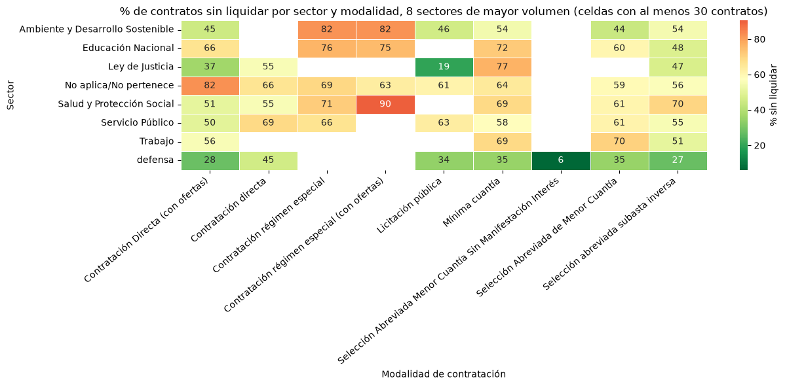
Figura 4. Porcentaje de contratos sin liquidar por sector y modalidad (2020-2024).
El régimen especial tiene tasas altas en todos los sectores con suficientes contratos, cerca de 82% en Ambiente y Desarrollo Sostenible, 75% a 76% en Educación Nacional y 71% a 90% en Salud. Al estratificar, el régimen especial suma entre 12.85 y 17.23 puntos de contratos sin liquidar tanto dentro como fuera de Salud, mientras que Salud solo suma 5.67 puntos dentro del régimen especial, por debajo del umbral. El 99.45% de esos contratos de Salud corresponde a hospitales y Empresas Sociales del Estado. El foco real es el régimen especial, no el sector Salud por sí mismo. El mapa muestra además que el riesgo de Ley de Justicia se concentra en Mínima cuantía (cerca de 77%), y que defensa tiene tasas bajas en todas las modalidades.

5. Criterios de focalización propuestos

5.1 Foco transversal: modalidades de régimen especial
Contratación régimen especial (con ofertas) tiene la tasa más alta de no ejecución (82.97%) y de cierre sin liquidar (83.94%), y Contratación régimen especial también supera el promedio en ambas (60.33% y 72.16%). El efecto se mantiene dentro y fuera del sector Salud y en todos los sectores con suficientes contratos. Se recomienda como el primer criterio de focalización. Este criterio cubre además el 69.10% de los contratos de Salud, firmados casi en su totalidad por hospitales y Empresas Sociales del Estado, por lo que no hace falta un criterio aparte para ese sector. Antes de aplicarlo, la oficina de control interno debería validar si estas entidades están obligadas a liquidar según su manual de contratación (ver limitaciones).

5.2 Foco sectorial: Ley de Justicia y Educación Nacional
Ley de Justicia (6.265 contratos, 70.73% sin liquidar) y Educación Nacional (3.679 contratos, 68.42%) combinan una tasa más de 10 puntos por encima del promedio general (57.40%) con un volumen alto. En Ley de Justicia el riesgo se concentra en sus contratos de Mínima cuantía y es independiente del régimen especial, que casi no usa. Salud y Protección Social (73.36%) no se recomienda como criterio aparte, porque su exceso se explica en buena parte por el criterio 5.1.

5.3 Entidades territoriales y gasto de funcionamiento
Las entidades de orden territorial tienen 63.74% de contratos sin liquidar frente a 52.07% en las nacionales, 11.67 puntos más. Por su parte, el 48.88% de los contratos de funcionamiento cerrados o terminados no tiene pagos registrados, frente a 32.65% en inversión, una brecha de 16.23 puntos. Como parte de esta señal puede ser falta de registro en SECOP II, la supervisión de estos contratos debería empezar por confirmar con la entidad si el pago ocurrió. El carácter centralizado o descentralizado de la entidad, en cambio, no mostró una diferencia relevante (4.23 puntos) y no se recomienda como criterio.

5.4 Licitación pública: plazos y contratos de mayor valor
El 23.71% de los contratos de Licitación pública recibió adición de plazo, frente a 6.13% en Mínima cuantía, aunque las adiciones son cortas frente a su plazo (mediana de 11.65%) y la diferencia en días (13.31) no alcanzó el umbral de 15 días. Su supervisión debería centrarse en el seguimiento del cronograma. Además, es la única modalidad donde los contratos sin liquidar son los de mayor valor, así que dentro de ella conviene priorizar los contratos más costosos. Fuera de Licitación pública, el valor del contrato no funciona como criterio independiente: usado solo no alcanzó el umbral de relevancia (29.63% frente a 30%).

5.5 No priorizar por volumen: Mínima cuantía, Servicio Público y defensa
Mínima cuantía concentra el 59% de los contratos del periodo (82.576 de 139.853), pero sus porcentajes de no ejecución (38.28%) y de cierre sin liquidar (57.86%) están cerca del promedio general. De forma similar, defensa, el sector de mayor volumen entre los contratos cerrados o terminados, tiene la tasa sin liquidar más baja de los sectores grandes (32.87%), y Servicio Público, el segundo, está en el promedio (57.97%). Priorizar supervisión únicamente por volumen, sin evidencia de riesgo diferencial, sería ineficiente frente a los criterios anteriores.

6. Limitaciones del análisis
Salvo el cruce de Salud con régimen especial y el valor dentro de cada modalidad, los cinco factores se probaron de forma independiente frente a cada señal, sin un modelo multivariado (como una regresión logística) que controle por todos al mismo tiempo. Parte de la asociación de un factor puede explicarse por otro, por ejemplo el orden territorial y el sector.
Con 139.853 contratos casi cualquier diferencia entre grupos resulta estadísticamente significativa, incluso cuando el tamaño del efecto es pequeño. Por esta razón, las conclusiones se basaron en umbrales de relevancia práctica definidos antes de cada prueba y en el tamaño del efecto, no únicamente en el valor p. La prueba de sector cumplió el supuesto de frecuencia esperada mínima de forma ajustada (10.65), dado que algunos sectores tienen muestras pequeñas, y solo las 9 pruebas de valor por modalidad se corrigieron por comparaciones múltiples.
La no ejecución puede ser falta de registro. El 15.75% de las entidades con al menos 5 contratos cerrados no registra ningún pago en SECOP II, y esas entidades aportan el 20.61% de los contratos marcados como no ejecutados. Además, el porcentaje de contratos sin pago registrado bajó de 64.02% en 2020 a 47.14% en 2024, señal de que el registro de pagos fue mejorando. Esta señal debe leerse como falta de trazabilidad financiera, no necesariamente como falta de pago.
La liquidación no siempre es obligatoria. Las entidades de régimen especial, como las Empresas Sociales del Estado, contratan bajo normas de derecho privado, y la obligación de liquidar depende de su propio manual de contratación. Parte del cierre sin liquidar en el régimen especial podría no ser una desviación sino una práctica permitida.
La mezcla de entidades cambia dentro del periodo. La participación del régimen especial pasó de 6.75% en 2020 a 18.93% en 2023, por la entrada de nuevas entidades a SECOP II más que por un cambio en cómo contratan. Además, los resultados aplican a contratos firmados entre 2020 y 2024: se excluyeron 2019, por su forma distinta de registro, y 2025, por tener el ciclo de vida incompleto.
Finalmente, este análisis identifica asociaciones estadísticas y patrones descriptivos, no relaciones causales. Cualquier criterio de focalización propuesto aquí debería validarse con conocimiento del proceso administrativo real antes de implementarse como política de supervisión.

